MỤC LỤC
- MỞ ĐẦU:…………………………………………………………………2
- Lý do chọn đề tài:…………………………………………………………...2
- Phạm vi và đối tượng nghiên cứu:…………………………………………3
- Mục đích nghiên cứu:………………………………………………………3
- NỘI DUNG…………………………………………………………………..4
- Cơ sở lý luận:……………………………………………………………… 4
- Các phương pháp:…………………………………………………………… 5
1: Phương pháp 1:Nhóm phương pháp trực quan. 6
2: Phương pháp 2: Nhóm phương pháp dùng lời nói. 7
3: Phương pháp 3: Nhóm phương pháp thực hành, trải nghiệm. 8

C: BÀI HỌC KINH NGHIỆM VÀ KẾT LUẬN:……………………………… 9
- BÀI HỌC KINH NGHIỆM:……………………………………………..........10
- KẾT LUẬN:……………………………………………………………….......11

PHỤ LỤC:…………………………………………………………......................12

Một số hình ảnh minh họa:……………………………………………………….13

TÀI LIỆU THAM KHẢO:……………………………………………………….15

I. PHẦN MỞ ĐẦU

1. Lý do chọn đề tài

Trường mẫu giáo minh tân đóng trên địa bàn xã còn khó khăn, hầu hết phụ huynh làm nghề cạo mủ cao su, làm nông, đi làm xa ở các khu công ty xí nghiệp, chủ yếu họ tập trung lo kinh tế nên ít có thời gian quan tâm đến con em mình về tất cả mọi mặt như chăm sóc, nuôi dưỡng và giáo dục trẻ. chính vì thế chất lượng chăm sóc, giáo dục còn hạn chế. từ đó tôi nhận thấy công tác phối hợp với cha mẹ trẻ là việc có ý nghĩa vô cùng quan trọng và nó cũng là một nhiệm vụ thiết thực của từng nhóm lớp và của nhà trường góp phần thực hiện tốt mục tiêu chăm sóc, giáo dục trẻ.

Cô là mẹ và mẹ cũng là cô giáo cùng chăm sóc trẻ nên người. do đó hai đối tượng này có mối quan hệ mật thiết với nhau. ở trường cô giáo phải nắm bắt và hiểu được tâm sinh lý của từng trẻ từ đó, để nuôi dạy trẻ phát triển tất cả 5 lĩnh vực: đức, trí thể, mỹ, lao động thì ở nhà phụ huynh cũng cần phải nám được sức khoẻ của con em mình, khả năng phát triển tất cả các lĩnh vực. tuy nhiên để phối hợp với phụ huynh thì nhà trường cũng như bản thân tôi còn gặp nhiều khó khăn. phụ huynh chủ yếu lo làm kinh tế, trẻ chủ yếu sống cùng ông bà nên quan niệm mầm non chủ yếu quan tâm đến miếng ăn giấc ngủ là đủ nên việc truyền tải những nội dung giáo dục đến phụ huynh còn nhiều hạn chế. Trẻ mầm non từ 0-6 tuổi tâm sinh lý đang trên đà phát triển, trẻ rất hay bắt chước nhưng chóng nhớ mau quên. do đó ở trường trẻ được học các nề nếp, thói quen, lao động vệ sinh và các hoạt động học thì về nhà bố mẹ cần phải thường xuyên nhắc nhở trẻ nhằm củng cố lại các kiến thức mà cô giáo đã dạy ở trường.
Người ta thường nói “Mọi tài năng đều ẩn chứa trong một cơ thể khỏe mạnh”. Đúng vậy, cuộc sống ngày nay việc chăm sóc sức khỏe cho trẻ là mối quan tâm hàng đầu của toàn xã hội, cũng chính vì muốn trẻ có một cơ thể khỏe mạnh được phát triển toàn diện và bản thân tôi là một giáo viên Mầm non, cũng đang giảng dạy độ tuổi này nên tôi chọn đề tài “Một số biện pháp giúp trẻ 3-4 tuổi phát triển thể chất thông qua hoạt động thể dục giờ học”

2. Mục đích nghiên cứu
Giáo dục thể chất là một trong những mục tiêu của chương trình chăm sóc giáo dục trẻ nhằm giáo dục phát triển toàn diện cho trẻ, thông qua các hoạt động: đi, chạy, nhảy, bò, trườn, trèo, tung, ném, bắt ... trẻ có nhiều cơ hội để luyện tập vận động hình thể và sự dẻo dai, khéo léo của cơ thể. Đòi hỏi các thao tác, kỹ năng và vận động phải linh hoạt và nhanh nhẹn hơn. Khi trẻ vận động trẻ biết làm thế nào để thực hiện chính xác nhanh nhẹn và không sai phương pháp để cơ thể khỏe mạnh hơn, đẹp hơn. Đây cũng chính là một trong những hoạt động mà trẻ mầm non nói chung và trẻ 4 – 5 tuổi nói riêng rất thích thú tham gia.

3. Nhiệm vụ nghiên cứu
Mục tiêu của Chương trình chăm sóc giáo dục Mầm non là tạo điều kiện để giúp trẻ phát triển về các mặt như: Thể chất, ngôn ngữ, nhận thức, thẩm mỹ và tình cảm xã hội.
Ở lứa tuổi mẫu giáo 4– 5 tuổi tất cả các cơ quan và hệ cơ quan của cơ thể trẻ tự phát triển mạnh nhưng chưa ổn định, khả năng vận động còn hạn chế, hệ thần kinh dần dần phát triển về quá trình ức chế tích cực. Trẻ có khả năng phân tích, đánh giá hình thành các kỹ năng, kỹ xảo, phân biệt được hiện tượng xung quanh, cũng trong giai đoạn này trẻ có điều kiện thuận lợi để tiếp thu và củng cố các kỹ năng cần thiết giúp cơ thể trẻ phát triển một cách toàn diện.
4. Đối tượng, phạm vi nghiên cứu
4.1: Đối tượng nghiên cứu
Là một giáo viên mầm non được phân công giảng dạy các cháu 4 - 5 tuổi, độ tuổi mà các kỹ năng và vận động của trẻ dần dần được hoàn thiện. Ở độ tuổi này các cháu rất hiếu động và tò mò trong các hoạt động, các cháu rất thích tham gia vào các vận động như: đi, chạy, nhảy, bò, trườn, trèo, tung, ném, bắt...nên bản thân tôi, luôn muốn học sinh của mình vận động một cách thành thạo và thích thú, tham gia tích cực trong các hoạt động cũng như các vận động để cơ thể khỏe mạnh. Vì vậy, các phương pháp giáo dục thể chất cho trẻ 4 – 5 tuổi là rất cần thiết.
4.2: Phạm vi nghiên cứu
Được sự giúp đở tạo điều kiện của bộ phận chuyên môn, phụ huynh học sinh và đồng nghiệp nên tôi tập trung nghiên cứu đề tài này với 24 học sinh của lớp 4-5 tuổi trường mẫu giáo Minh Tân, lớp chồi 2 năm học 2021-2022.
5. Phương pháp nghiên cứu
Như chúng ta đã biết trẻ ở độ tuổi mẫu giáo là độ tuổi “học mà chơi – chơi mà học” với môn học để phát triển thể chất thì hình thức này lại cần được phát huy hơn nữa. Vì vậy các phương pháp sử dụng trong quá trình giáo dục cho trẻ cần phải được lựa chọn phù hợp. Đối với trẻ bao gồm các đối tượng: Thực tế xung quanh, lời nói và hoạt động thực tiễn.
Phương pháp giáo dục cho trẻ gồm nhiều nhóm phương pháp như:
Nhóm phương pháp trực quan.
Nhóm phương pháp dùng lời nói.
Nhóm phương pháp thực hành, trải nghiệm.
II. NỘI DUNG NGHIÊN CỨU
1. Cơ sở lý luận
Khi nói đến thể chất chúng ta có thể nghĩ ngay rằng đó là chất lượng của cơ thể con người có thể sử dụng vào thực tiễn một việc nào đó trong học tập, lao động, thể thao...Phạm trù thể chất bao gồm các mặt sau:
Tầm vóc cơ thể là trạng thái phát triển và hình thái, cấu trúc cơ thể bao gồm sự sinh trưởng hình thể và tư thế thân người của một cơ thể. Sinh trưởng chủ yếu chỉ qua quá trình biến đổi dần về khối lượng cơ thể từ nhỏ đến lớn, từ thấp đến cao, từ nhẹ đến nặng.
Năng lực tham gia vận động thể lực của một cơ thể , đây là một nhân tố hết sức quan trọng nó thúc đẩy và giúp cho các chức năng sinh lý của cơ thể phát triển một cách nhịp nhàng.
Khả năng thích ứng của cơ thể đối với môi trường bên ngoài, trong đó có khả năng chống lại bệnh tật.
Trạng thái tâm lý là chỉ tình cảm, ý chí, cá tính của con người, nếu một con người có trạng thái tâm lý tốt thì cơ thể sẽ phát triển khỏe mạnh.
2. Cơ sở thực tiễn
Những yếu tố ảnh hưởng đến quá trình phát triển thể chất cho trẻ:
Có rất nhiều yếu tố ảnh hưởng đến quá trình phát triển thể chất của trẻ như: Di truyền bệnh tật, biến dị, môi trường, dinh dưỡng, rèn luyện thể dục thể thao... Trong đó nhân tố thích hợp nhất, tích cực nhất và có hiêu qủa nhất để giúp cơ thể trẻ phát triển khỏe mạnh là hoạt động thể dục thể thao.
3. Các phương pháp nghiên cứu
Do tính chất riêng của từng nhóm nên khi lựa chọn phương pháp giáo viên cần dựa trên hệ thống các bài tập, kỹ thuật, yêu cầu thể lực của trẻ.
a. Nhóm phương pháp trực quan:
Điều quan trọng là giáo viên phải cho trẻ được học ở “mọi lúc, mọi nơi”, cho trẻ làm quen trước các vận động mà trẻ sẽ thực hiện trong tiết học sắp đến bằng phương pháp trực quan là làm mẫu.
Ví dụ: Bài tập vân động “bật xa” lần đầu cho trẻ làm quen thì giáo viên phải lầm mẫu toàn bộ, sau đó chú ý đến tư thế chuẩn bị, tư thế bậc của chân, cuối cùng là cách vung tay, bật nhún. Khi trẻ nắm được các phần cơ bản của bài tập thì giáo viên cho trẻ quan sát mẫu của bạn mình rồi tự nhận xét hoặc giáo viên có thể tập trước cho 1 – 2 cháu làm mẫu thay cô.
Điều mà giáo viên chúng ta cần chú ý khi làm mẫu: giáo viên cần phải chọn vị trí tập sao cho tất cả các cháu đều nhìn thấy và nhận đúng mẫu.
Ví dụ: Động tác của bài tập phát triển chung giáo viên cần đứng cao và gần trẻ, động tác bụng giáo viên đứng nghiêng, động tác bật giáo viên đứng cùng chiều với trẻ.
Khi làm mẫu giáo viên cần tập đúng, chính xác nhẹ nhàng để trẻ có biểu tượng đúng về bài tập vận động và kích thích trẻ thực hiện tốt. Tuyệt đối giáo viên không được làm qua loa, đại khái. Khi mới luyện tập cảm giác không gian và thời gian của trẻ còn yếu, trẻ chưa có ý thức điều khiển cơ bắp một cách chủ động, do vậy cần phải có sự hỗ trợ bên ngoài của giáo viên, làm sao giúp trẻ tránh té, ngã và nhút nhát trong luyện tập.
Ví dụ: “Đi trên ghế thể dục”, giáo viên cần giúp trẻ bằng cách giữ tay để trẻ không ngã khi thực hiện bài tập hoặc đứng ở nơi trẻ bước xuống ghế thể dục. Luôn động viên trẻ, để trẻ không sợ.
Ngoài ra trong tiết dạy tôi luôn quan tâm đến các dụng cụ, vận động, động tác trong tiết học phải rõ ràng phải chính xác và khối lượng của vận động, động tác phù hợp với trẻ như: ghế thể dục, túi cát, bóng và những dụng cụ nhỏ mang tính chất tăng tính tích cực khi thực hiện bài tập: cờ, nơ, xúc xắc.
Trực quan thính giác: chúng ta đều biết trực quan thính giác bao gồm vận động thường xuyên của âm thanh, âm nhạc là sự quan sát bằng âm thanh tốt nhất, âm nhạc có tác dụng nâng cảm xúc của trẻ, xác định tính chất vận động và điều chỉnh nhịp điệu, âm điệu của nó giúp trẻ điều tra tốc độ vận động, phối hợp vận động, bắt đầu và kết thúc vận động cùng lớp. Ngoài ra ca từ trong bài hát còn giúp trẻ hiểu sâu hơn về chủ đề mà cô giáo cần cung cấp giúp trẻ càng hứng thú hơn trong vận động.
Đặc điểm của trẻ ở độ tuổi nói chung và trẻ ở lớp tôi nói riêng là thích bắt chướt và thích được khen nên khi trẻ vận động theo giáo viên thì tôi luôn động viên và tuyên dương trẻ kịp thời. Khi dạy các vận động tôi thực hiện dưới dạng các hiện tượng tự nhiên và xã hội xung quanh trẻ:
Ví dụ: Khi thực hiện vận động “Bật tiến về phía trước” tôi sử dụng hình ảnh của chú chim non, hay nhảy giống thỏ trắng trên bãi cỏ non. Hình ảnh mô phỏng cô giáo chúng ta có thể sử dụng rộng rãi khi thực hiện bài tập phát triển chung và những bài tập vận động cơ bản: đi, chạy, nhảy.... Trẻ có thể bắt chước các vận động, tư thế của động vật: gấu, cáo, thỏ, chim, gà mẹ... Côn trùng: ong, bướm... Cây cối, hoa lá, cỏ.. Những phương tiện giao thông: tàu hỏa, ô tô...
Các vận động trên cô thường xuyên thực hiện cho trẻ quan sát và cho trẻ luyện tập thường xuyên và nhiều lần trong luyện tập giúp trẻ tránh được sự mệt mỏi, gây hứng thú cho trẻ khi vận động.
b. Nhóm phương pháp dùng lời nói:
Trong các tiết học nói chung, môn thể dục nói riêng điều cốt yếu đó là lời nói của cô giáo, qua lời nói cô giáo giúp trẻ quan sát bài tập vận động có mục đích, hiểu sâu hơn các bước thực hiện, do đó khi sử dụng phương pháp này yêu cầu lời nói của giáo viên phải có sức thu hút, rõ ràng, mạch lạc và có hình ảnh.
Việc dùng lời nói đối với trẻ cũng hết sức quan trọng: giáo viên có thể yêu cầu trẻ miêu tả bài tập, điều này giúp trẻ biết cách diễn đạt bài tập vận động bằng lời kết hợp với thực hiện bài tập buộc trẻ phải tập trung chú ý, phát triển ở trẻ tính độc lập, có ý thức trong luyện tập.
Ví dụ: khi trẻ thực hiện vận động cơ bản “Trèo thang hái quả”, muốn trẻ thực hiện tốt vận động này cô giáo phải nhắc nhở trẻ khi trèo thang các con phải cẩn thận, chỉ hái những quả chín.
Quá trình nhắc nhở giải thích của cô còn hướng trẻ lên một động tác, thao tác mà trẻ đang thực hiện, làm sâu hơn tri giác của trẻ.
Những lời nhận xét kịp thời của cô giáo tạo điều kiện làm củng cố thêm biểu tượng của trẻ về thao tác, giúp trẻ nhận ra những chỗ sai của mình và bạn để kịp thời sửa sai.
Trong tiết học thể dục việc sử dụng khẩu lệnh và mệnh lệnh cũng hết sức quan trọng.
Mục đích của khẩu lệnh là giúp trẻ phản ứng kịp thời khi bắt đầu và kết thúc hoạt động, tốc độ và hướng chuyển động.
Mệnh lệnh là những những lời nói của giáo viên tự nghĩ ra, mệnh lệnh được sử dụng để thực hiện những nhiệm vụ có liên quan đến việc phân chia và thu dọn dụng cụ.
Nhiều bài tập được tiến hành theo nhạc thì dự lệnh của khẩu lệnh phải bằng lời nói, còn phần động lệnh tín hiệu để thực hiện sẽ sử dụng hợp cùng đầu tiên.
Khi ta dạy trẻ vận động qua các câu chuyện hay thơ ca, hò, vè thì giáo viên cho trẻ nghe 1 lượt rõ ràng truyền cảm, sau đó cô kể hoặc đọc thơ cho trẻ thực hiện.
Ví dụ: bài thơ “Dung dăng dung dẻ” cô giáo cho trẻ nắm tay nhau đi, đến câu “xì xà xì xụp” trẻ ngồi xổm. Sau đó cho trẻ đứng lên đọc thơ tiếp. Hoặc mẫu chuyện :chú gà trống” giáo viên nói: có một chú gà trống bừng tỉnh dậy cất tiếng gáy ò ó o o trẻ cho tay lên miệng bắt chước gà gáy, giáo viên nói tiếp sau đó chú ra vườn bới đất tìm mồi thì trẻ làm động tác đi vẩy tay 2 bên.
c. Nhóm phương pháp thực hành, trải nghiệm:
Phương pháp thi đua: đây là phương pháp tôi thường áp dụng khi trẻ đã nắm vững tương đối các bước thực hiện bài tập vận động cơ bản, thi đua nhằm giúp trẻ hoàn thiện các kỹ năng, kỹ xảo vận động, rèn luyện tinh thần đồng đội, thi đua làm tăng hứng thú, kích thích, lôi cuốn trẻ vào việc luyện tập.
Phương pháp thi đua có 2 hình thức: thi đua cá nhân và thi đua đồng đội:
Thi đua cá nhân: giáo viên chúng ta cần lưu ý nên chọn các cháu có sức, mức độ thực hiện động tác gần ngang nhau để tránh gây chán nản ở trẻ.
Thi đua đồng đội: giáo viên phải chú ý phân chia đội làm sao cho tương đối vừa sức, số lượng bằng nhau, các đội bắt đầu thực hiện cùng lúc.
Khi trẻ chơi xong giáo viên phải là người phân xử thắng thua một cách khách quan, không thiên vị thì sẽ có tác dụng giáo dục sự công bằng trong một tập thể trẻ nhỏ.
Phương pháp trò chơi:
Phương pháp này có tác dụng gây hứng thú cho trẻ, khi tham gia vào trò chơi, trẻ vận động tích cực hơn, tự nhiên, thỏa mái. Trò chơi vận động cũng có thể là vừa đồng thanh đọc một bài thơ, bài ca, bài đồng dao, vừa hát, vừa vận động...
Giáo viên cần lựa chọn các bài thơ, bài ca về nội dung phải ngắn gọn dễ thuộc và phù hợp với chủ đề chủ điểm, bài thơ và bài ca phải vui nhộn.
Ví dụ: bài thơ “con sói xấu tính”, trước khi chơi giáo viên cần giúp trẻ đọc lại bài thơ, nếu trong trò chơi có sự phân vai thì giáo viên giúp trẻ tự chọn vai chơi của mình.
Khi chơi trò chơi vận động, hệ vận động được củng cố, các hệ cơ bắp của cơ thể trẻ trở nên rắn chắc hơn, tăng cường sức khỏe cho trẻ, tạo điều kiện cho việc rèn luyện thể lực.
* Lưu ý: trước khi chơi giáo viên cần đưa ra cách chơi - luật chơi, sự phân thắng thua trong khi chơi vẫn phải đảm bảo.
Ở một tiết học thể chất chúng ta cũng hết sức quan tâm đến quá trình quan sát trẻ 1 cách tổng thể trong mọi hoạt động. Cần tạo mối quan hệ gần gũi với trẻ, động viên, khuyến khích những trẻ nhút nhát, rụt rè tạo môi trường hòa đồng để trẻ cùng tham gia hoạt động với nhóm bạn, giúp trẻ tích cực trong hoạt động.
Giáo viên phải có kế hoạch cụ thể từng chủ điểm, từng tuần và ngày, có phiếu đánh giá từng chủ điểm để có kế hoạch rèn luyện cho trẻ.
Giáo viên cần phối hợp các phương pháp giảng dạy: lời nói, trực quan làm mẫu, luyện tập để buổi tập thêm phong phú, kích thích trẻ tích cực hoạt động vận động. Bên cạnh đó, tôi luôn động viên giáo dục trẻ ăn hết khẩu phần và đầy đủ các chất dinh dưỡng để cơ thể thêm khỏe mạnh.
Ngoài ra, bản thân tôi luôn trao đổi với phụ huynh về sự phát triển thể chất của trẻ cũng như các vấn đề phát triển khác về thẩm mỹ, ngôn ngữ... của trẻ là rất cần thiết. Cùng với phụ huynh, các bác cấp dưỡng động viên khuyến khích trẻ ăn nhiều, ăn hết khẩu phần đầy đủ các chất dinh dưỡng, thường xuyên vận động tập thể dục để cơ thể khỏe mạnh và phát triển bình thường.
Theo dõi sức khỏe trẻ bằng biểu đồ tăng trưởng theo kỳ mỗi năm 3 kỳ .
Qua quá trình thực hiện giảng dạy có áp dụng các phương pháp như đã nêu trên và theo dõi lớp học của mình, bản thân tôi nhận thấy trong quá trình thực hiện giảng dạy thể lực của các cháu phát triển tốt.
III. KẾT QUẢ VÀ ỨNG DỤNG
1. Kết quả
Khi mới vào học và tiến hành tổ chức giáo dục thể chất cho trẻ, tôi thấy các cháu rất lười vận động, không hứng thú thâm gia vận động. Nhưng qua một thời gian thực hiện và áp dụng các phương pháp giáo dục thể chất như trên, tôi thấy các cháu rất thích vận động và tham gia các vận động một cách tích cực, say mê và sôi nổi hơn, các cháu không còn rụt rè và nhút nhát như lúc đầu và tỷ lệ suy dinh dưỡng cũng giảm bớt 1 phần tuy không nhiều nhưng đó cũng là động lực để người giáo viên như tôi phấn đấu đưa học sinh của lớp mình phát triển toàn diện để chuẩn bị vào lớp 5 tuổi
2. Ứng dụng
Tôi đã áp dụng đề tài này tại tất cả các nhóm lớp 4- 5 tuổi ở trường mầm non tôi đang công tác và đã đạt được hiệu quả cao. Các giải pháp trên cũng có thể áp dụng đối với trẻ 4 -5 tuổi tại các trường mầm non khác.

IV. KẾT LUẬN VÀ KIẾN NGHỊ.
Kết luận: Không ai có thể phủ nhận vai trò của sức khoẻ đối với sự phát triển của mỗi người. Bởi vì sức khoẻ là vốn quý giá nhất có ý nghĩa sống còn đối với con người, đặc biệt là trẻ dưới 6 tuổi. Ở lứa tuổi này quá trình tăng trưởng của trẻ diễn ra rất nhanh chóng, việc hoạt động giáo dục thể chất không chỉ tạo cơ hội cho trẻ vận động một cách thoải mái tích cực để phát triển thể lực mà qua hoạt động này trẻ còn học được tính kỷ luật, biết hợp tác chia sẻ cùng các bạn và quan trọng hơn nữa là giúp trẻ: học qua chơi, chơi bằng học. Trẻ được phát triển về thể chất qua sự phát triển cử động các nhóm cơ hô hấp, tay, bụng, chân, phát triển các vận động thô, vận động tinh phù hợp với đặc điểm tâm sinh lý của trẻ.
Khi trẻ vận động, các bộ phận trên cơ thể cùng phối hợp vận động và phát triển, do đó giáo dục thể chất có ý nghĩa đối với việc phát triển về thể lực và giúp cho hệ thần kinh của trẻ mẫu giáo lớn dần dần phát triển toàn diện, đồng thời hình thành và phát triển về: Đức - Trí - Thể - Mỹ cho trẻ. Trở thành các mầm non tương lai có ích cho xã hội.
Từ những kinh nghiệm giáo viên có thể trao đổi kinh nghiệm cho các đồng nghiệp trong trường và các trường mầm non khác áp dụng, giúp trẻ phát triển toàn diện cho trẻ.
Bài học kinh nghiệm:
Quá trình thực hiện đề tài: “Một số biện pháp giúp trẻ 3-4 tuổi phát triển thể chất thông qua hoạt động thể dục giờ học” tôi thấy chương trình chăm sóc giáo dục theo hướng đổi mới, giúp người học không thụ động, mà luôn luôn chủ động để tiếp nhận những kiến thức kỹ năng vận động một cách đúng và chính xác người học ở đây không phải ai xa lạ mà chính là những mầm non của tương lai, của cả xã hội trẻ học mà chơi, chơi mà học, thông qua chơi một cách chủ động.
Từ khi áp dụng những biện pháp trên giúp trẻ phát triển được các tố chất như: Nhanh- mạnh - bền, trẻ nhận thức được tầm quan trọng của việc rèn luyện thể dục, thể thao, dần hình thành cho trẻ ý thức tập luyện, từ đó trẻ tham nhiệt tình vào các hoạt động trong ngày đạt kết quả cao, đồng thời giúp giáo viên linh hoạt và sáng tạo hơn trong quá trình giáo dục phát triển thể chất cho trẻ, hình thành những con người có thể chất hoàn thiện tham gia vào các hoạt động, để xây dựng đất nước ngày càng phát triển.
KIẾN NGHỊ
Sau khi áp dụng đề tài này tôi rút ra một số kinh nghiệm như: Cần nắm rõ đặc điểm của từng trẻ để có nội dung, biện pháp giáo dục thể chất cho trẻ phù hợp có hiệu quả. Tạo cho trẻ môi trường, địa điểm, đồ dùng đồ chơi để trẻ hứng thú vận động. Thường xuyên, nghiên cứu, học hỏi đồng nghiệp, sách báo những kinh nghiệm về phát triển giáo dục thể chất.
Với những cơ sở nghiên cứ tôi xin có những kiến nghị sau: Tạo điều kiện hơn về một số đồ dùng phục vụ cho hoạt động giáo dục thể chất. Ban giám hiệu có kế hoạch bồi dưỡng cho giáo viên về kiến thức chăm sóc giáo dục trẻ.
Trên đây là những hiểu biết của tôi về đề tài “Một số biện pháp giúp trẻ 3-4 tuổi phát triển thể chất thông qua hoạt động thể dục giờ học” tôi rất mong nhận được sự đóng góp ý kiến của hội đồng khoa học các cấp để đề tài ngày càng hoàn thiện hơn./

Giáo viên

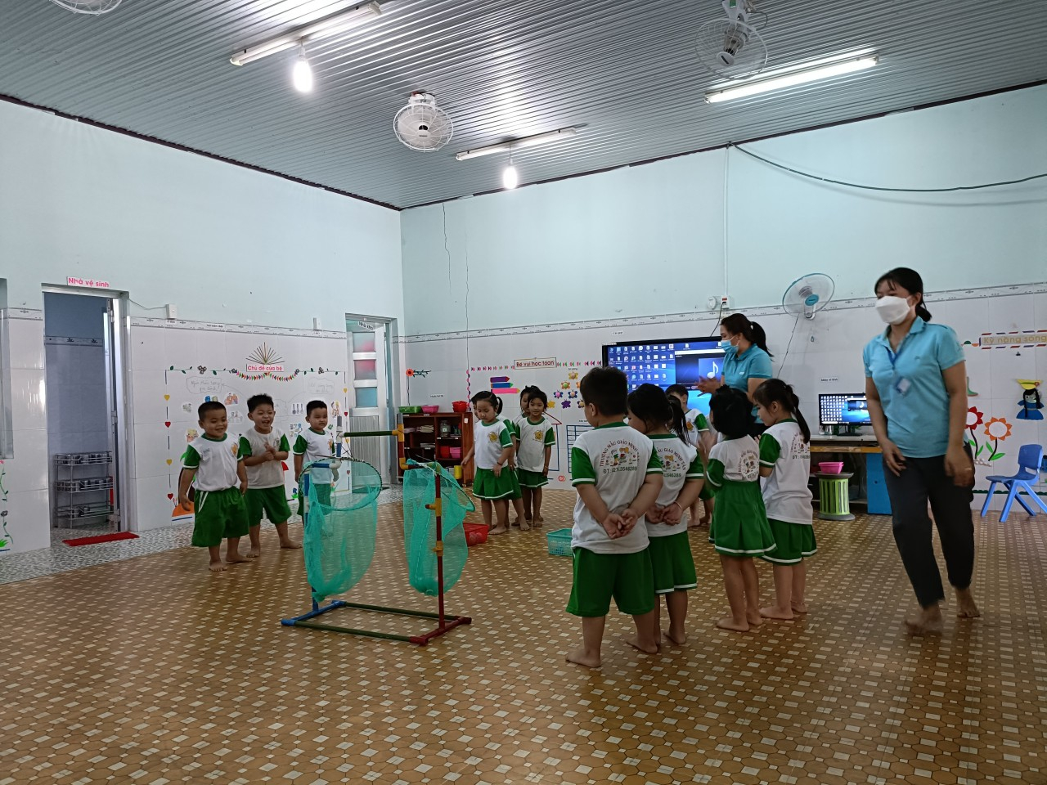

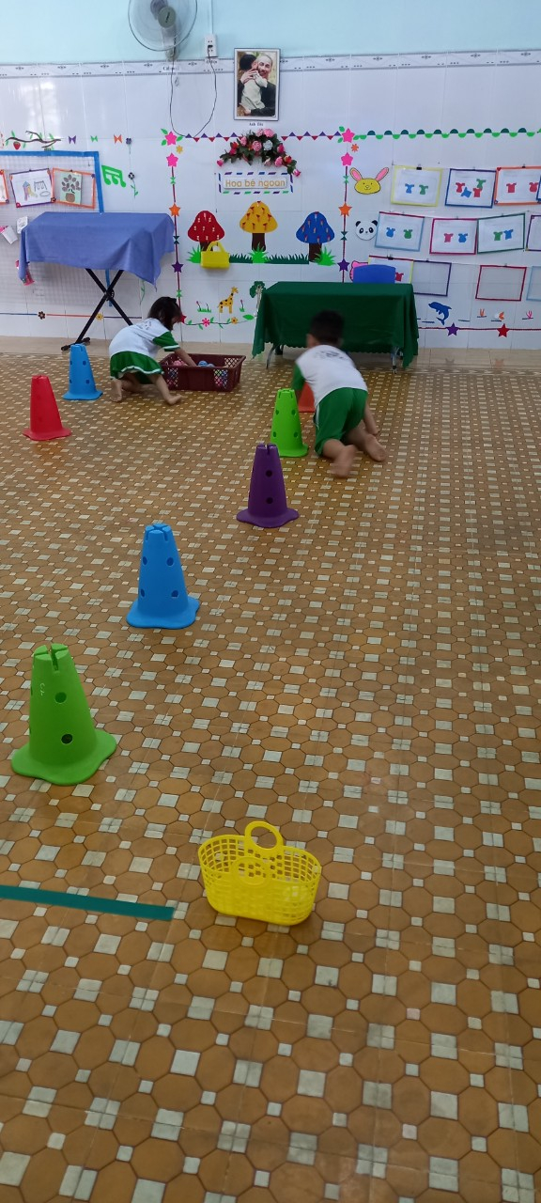
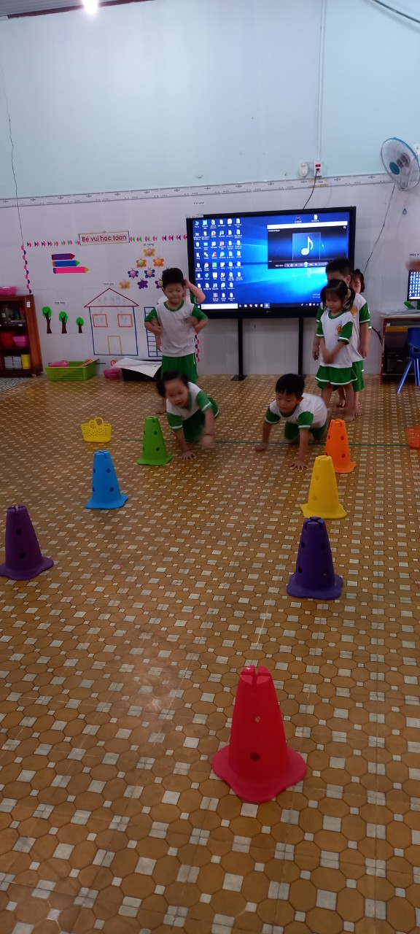
TÀI LIỆU THAM KHẢO:
- Tài liệu bồi dưỡng thường xuyên năm học 2021-2022
- Chương trình chăm sóc giáo dục mầm non và hướng dẫn thực hiện trẻ 4-5 tuổi
Mã số : 0G012t9 – CDT
Nhà xuất bản Giáo Dục
Số ĐKKH xuất bản : 11 – 2009/ CXB/2- 2350/GD
- Tổ chức hoạt động thể chất cho trẻ mầm non theo hướng tích hợp
Tác giả : TS Lê Thu Huơng Chủ biên
Phùng Thị Tương
Lê Thị Đức
Nguyễn Thanh Thủy

NHẬN XÉT CỦA HỘI ĐỒNG KHOA HỌC TRƯỜNG
……………………………………………………………………………………………………………………………………………………………………………………………………………………………………………………………………………………………………………………………………………………………………………………………………………………………………………………………………………………………………………………………………………………………………………………………………………………………………………………………………………………………………………………………………………………………………………………………………………………….
……………………………………………………………………………………
NHẬN XÉT CỦA HỘI ĐỒNG KHOA HỌC PHÒNG GIÁO DỤC ĐÀO TẠO HUYỆN DẦU TIẾNG
……………………………………………………………………………………………………………………………………………………………………………………………………………………………………………………………………………………………………………………………………………………………………………………………………………………………………………………………………………………………………………………………………………………………………………………………………………………………………………………………………………………………………………………………………………………………………………………………………………………….
……………………………………………………………………………………………………………………………………………………………………………….
……………………………………………………………………………………………………………………………………………………………………………………………………………………………………………………………………………………………………………………………………………………………………………………………………………………………………………………………………………………………………………………………………………………………………………………………………………………………………………………………………………………………………………………………………………………………………………………………………………………….
……………………………………………………………………………………………………………………………………………………………………………….

